2023-2024年度

第二十四届中国文旅金马奖
奖项设置（酒店/公寓/民宿类）

酒店集团 / 酒管公司奖
卓越影响力酒店集团/酒店管理公司
（或：公寓、民宿、精品酒店管理公司，下同）
十佳酒店管理公司 投资方首选管理公司
杰出酒店集团/酒店管理公司 优秀酒店集团/酒店管理公司
新锐酒店集团/酒店管理公司 突出发展潜力酒店集团/酒店管理公司
国际卓越贡献奖 突出贡献奖 社会责任特别贡献奖
酒店品牌奖
年度影响力品牌（国际品牌、民族品牌、服务式公寓品牌、民宿品牌、精品酒店品牌等，
举例：年度影响力国际品牌，下同）
投资方首选酒店品牌 杰出投资回报率酒店品牌 年度新锐酒店品牌
网红酒店品牌
单体酒店奖
商务/度假酒店评审团至尊大奖
商务/度假酒店媒体推荐大奖 商务/度假酒店公众口碑大奖
卓越商务/商旅酒店 优秀会议会展酒店 杰出度假酒店
特色网红酒店 优秀新开业酒店 卓越主题酒店
国际商旅首选酒店 杰出设计精品酒店 优秀自然景观酒店
优秀绿色酒店 优秀康旅酒店 突出智能化酒店
卓越建筑/室内设计酒店 卓越服务酒店 卓越奢华酒店
全域旅游目的地酒店 生态旅游目的地酒店 康养旅游目的地酒店
研学旅游目的地酒店 优秀机场酒店 魅力时尚酒店
公寓/民宿奖
卓越豪华服务式公寓 新锐城市公寓 优秀新开业服务式公寓
中国十佳民宿/精品酒店 网红民宿/精品酒店
卓越创意设计民宿/精品酒店 杰出投资价值连锁民宿/精品酒店
人物奖
中国酒店年度十佳CEO/总经理 中国酒店年度影响力人物 中国酒店新领军人物
优秀酒店发展及业主关系奖 中国酒店杰出总裁/总经理 中国酒店新锐人物
中国酒店杰出业主代表 中国酒店杰出资产管理人 中国酒店杰出市场销售总监
中国酒店功勋奖 中国酒店创新奖 中国酒店敬业奖
中国金厨 中国厨神 中国星厨
中国烹饪艺术大师 中国金牌大厨
名菜名点
中国名菜 中国名点 中华名小吃

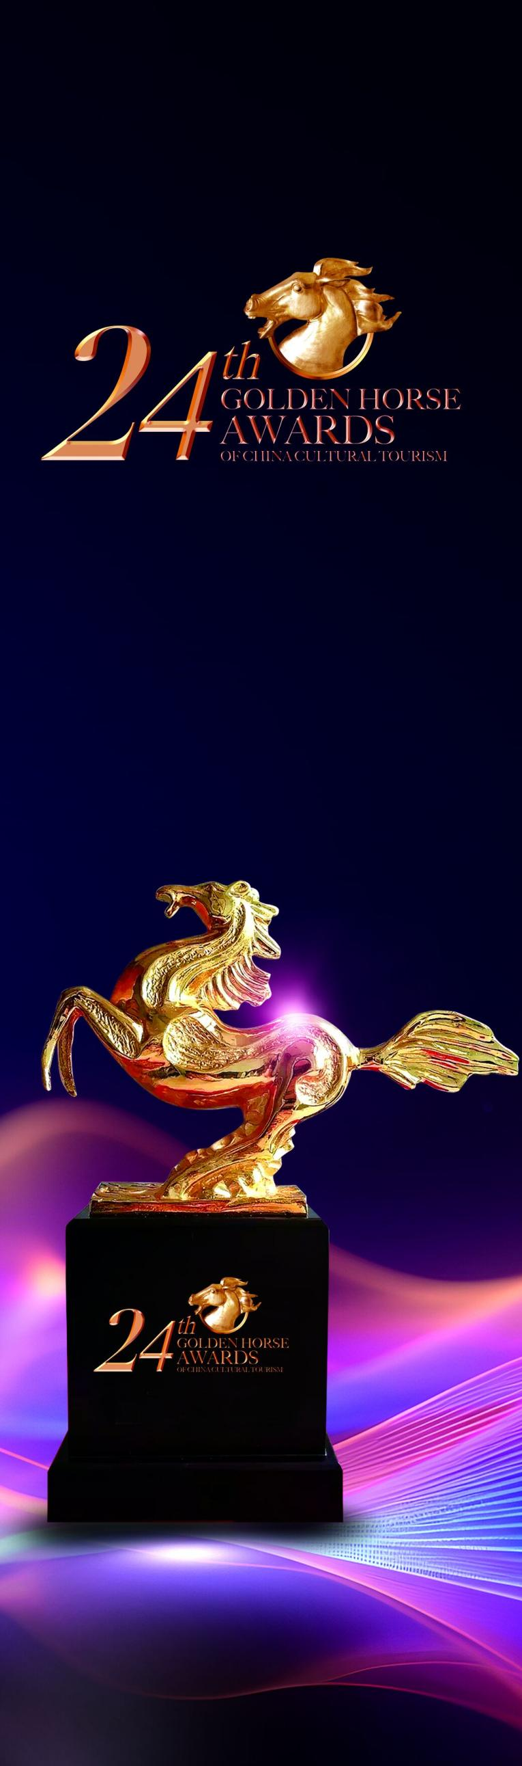
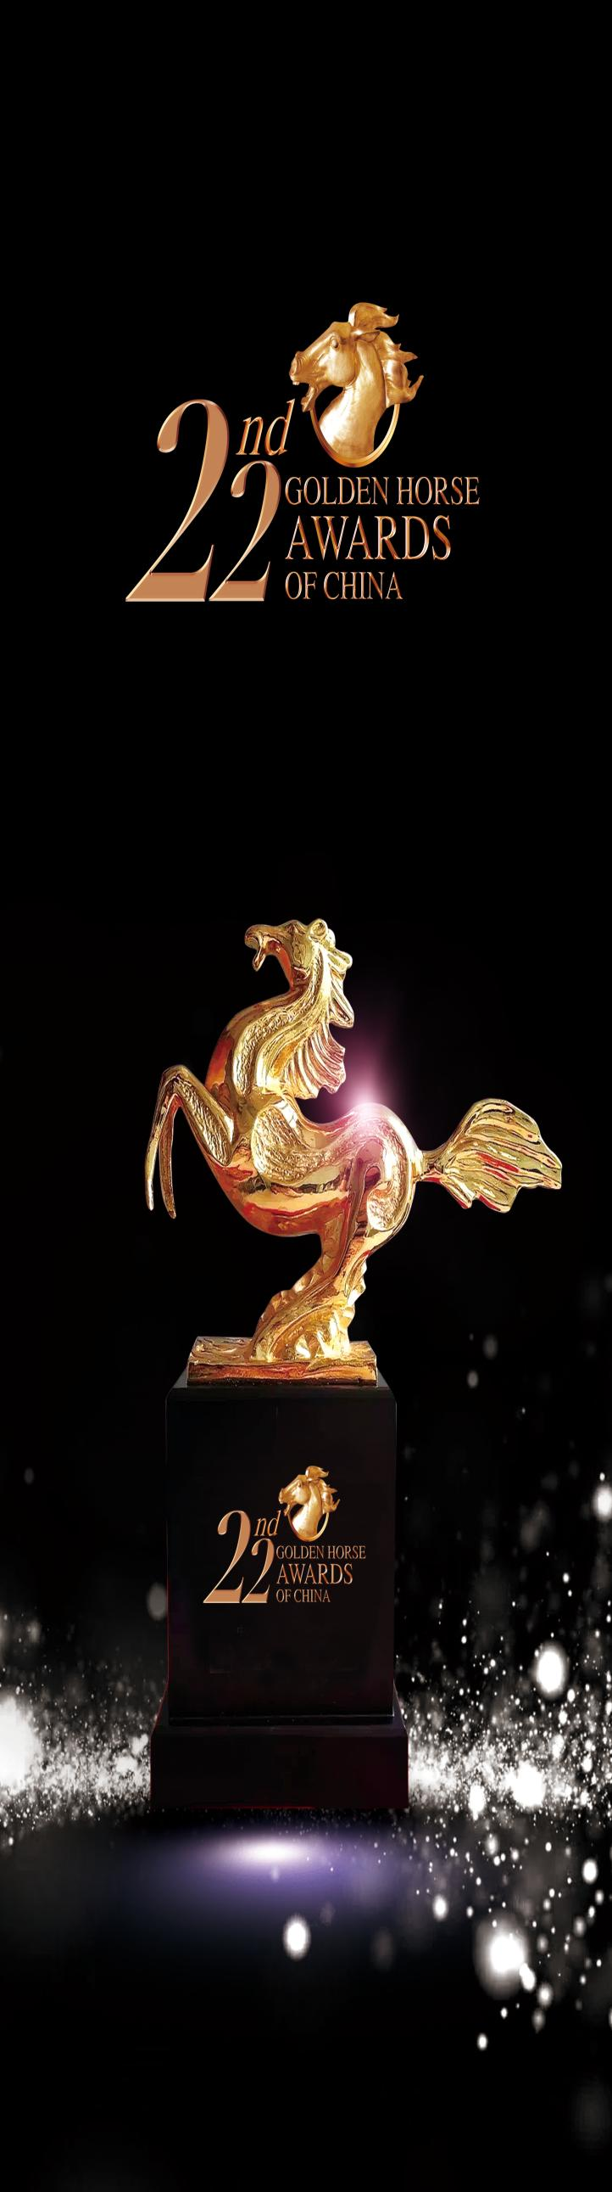

第二十四届中国文旅金马奖参评方法
中国文旅金马奖源自中国优秀旅游城市标志“马踏飞燕”，象征行业先
导，是全球住宿、餐饮、旅游及产业地产至高荣誉之一，行业发展的风向标，
拥有广泛知名度和美誉度，堪称大文旅产业的“奥斯卡”颁奖盛典。
第二十四届中国文旅金马奖由中国网（中国互联网新闻中心）、中国饭
店杂志社、《悦旅》新媒体组织并发布。
本届中国文旅金马奖仍然参照“奥斯卡”评审委员会的国际评选惯例，
根据评委提名、企业申报、诚信背书的原则，将从入围2023-2024年度住宿、
餐饮及旅游业百佳，产业链百佳合作伙伴（大文旅全产业链，旅游地产、商
业地产，制造商、服务商、供应商，设计机构等），特色小镇、绿色饭店、
绿色餐饮、地标美食、美丽民宿、高尔夫度假村及球场等，以及《中国文旅
英才榜》年度影响力100人遴选产生。
参评流程
第一阶段：提名推荐
各地政府主管部门、行业协会推荐，专业评委提名。
第二阶段：提名通知
评审委员会办公室向获提名单位/个人发送获提名通知函。
第三阶段：提交材料
获提名的单位/个人及时向评审委员会递交参评表及相关参评材料。
第四阶段：初评入围
根据获提名单位/个人所提交的参评材料经评审委员会主席办公会初评，
确定入围候选名单。
第五阶段：口碑测评
由第三方机构（协会、媒体）进行行业及媒体“口碑”测评，该测评结
果在最终评选结果中占评分30%。
第六阶段：“金马客”体验
由《悦旅》挑选的“金马客”以顾客的身份对参评文旅项目、酒店及餐
饮企业、高尔夫度假村及球场进行“暗访”体验，该体验结果在最终评选结
果中占评分20%。
第七阶段：评审团投票
由国家级注册考评委、权威媒体记者、文旅达人等组成的评审团综合评
核各候选名单，此部分结果在最终评选结果中占评分50%。
第八阶段：统计结果
评审委员会综合各方面测评、投票、体验、评审情况，统计获奖结果，
得出榜单。
第九阶段：获奖通知
评审委员会办公室向获奖单位/个人发送获奖及会议通知。
第十阶段：颁奖盛典
在第二十四届中国文旅金马奖盛典上举行庄重的颁奖典礼，为获奖者颁
发荣誉证书、奖牌/勋章勋带（或奖座）。
第十一阶段：整合传播
在相关行业权威媒体及大众主流媒体上公布获奖名单，为获奖者进行全
球整合传播品牌推广，提升品牌影响力，提高品牌知名度和美誉度。
参评时间
递交材料：自2023年12月1日起接受参评登记
奖项揭晓：2023年5月8日 颁奖典礼：2023年5月8日
参评联络
《参评及宣传推广方案》请致电评审委员会办公室查询：
徐小姐（13926125072）；曾先生（18922389819）

